Pelajaran pahit Aceh, dipelajari kembali
Pada tahun 2004, Aceh menjadi wilayah yang paling parah terdampak oleh tsunami Samudra Hindia. Pada tahun 2025, provinsi di Indonesia yang paling sadar akan bencana alam justru menjadi salah satu yang paling parah terdampak oleh banjir. Kegagalan bukan terletak pada perkiraan, tetapi pada apa yang terjadi—atau tidak terjadi—setelah peringatan dini diberikan.
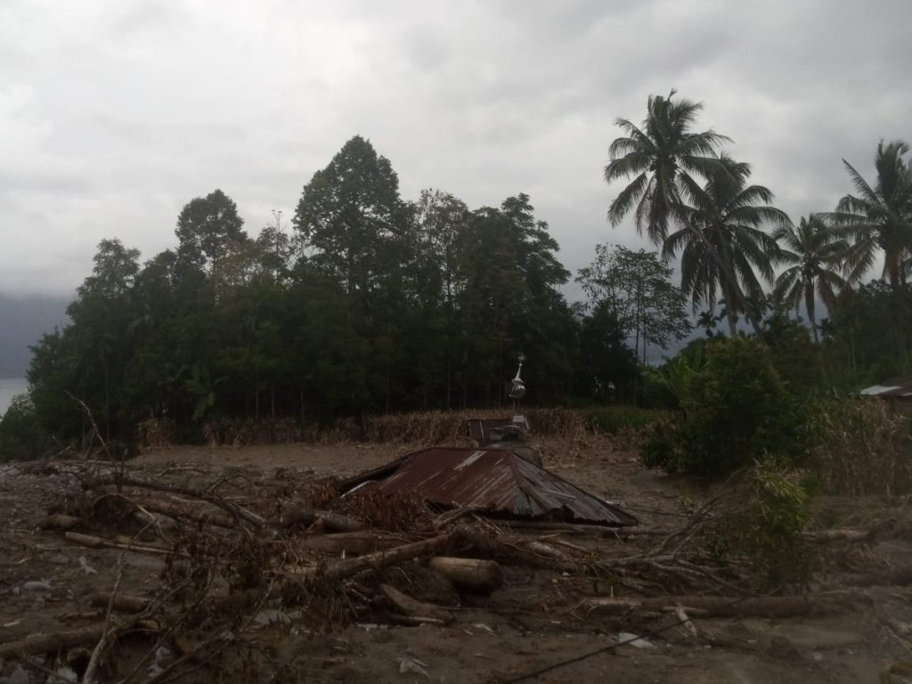
Pemandangan kehancuran pasca Topan Senyar. Pemerintah Indonesia, baik di tingkat lokal maupun nasional, gagal merespons peringatan dini tentang kedatangan topan tersebut, yang mengakibatkan lebih dari seribu korban jiwa dan pengungsian lebih dari satu juta orang.Foto: Asyifa Nuraini “Maninjau, Sumatera Barat”/ CC BY
Oleh: |  | Editor:
Wahyu Wilopo - Universitas Gadjah Mada, Indonesia - - |  | Ria Ernunsari - Sr. Commissioning Editor, 360info
 |  | Samrat Choudhury - Commissioning Editor, 360info

Pada tahun 2004, Aceh menjadi wilayah yang paling parah terdampak oleh tsunami Samudra Hindia. Pada tahun 2025, provinsi yang paling sadar akan bencana di Indonesia termasuk di antara yang paling parah terdampak oleh banjir. Kegagalan bukan terletak pada perkiraan, tetapi pada apa yang terjadi—atau tidak terjadi—setelah peringatan diberikan.
`

Banjir dan longsor parah di provinsi Sumatra Utara, Sumatra Barat, dan Aceh pada November yang menewaskan lebih dari 1.000 orang membawa ironi pahit bagi Indonesia. Aceh, salah satu provinsi yang paling parah terdampak, pernah menjadi pusat gempa tsunami Samudra Hindia 2004—bencana yang menewaskan lebih dari 221.000 orang di Indonesia saja dan menjadi titik balik dalam pendekatan negara terhadap kesiapsiagaan bencana.
Pasca tragedi tersebut, Indonesia berinvestasi besar-besaran dalam sistem peringatan dini, pendidikan masyarakat, dan kerja sama internasional, dengan Aceh sering disebut sebagai simbol ketahanan dan pemulihan. Tsunami seharusnya menjadi pelajaran utama: bahwa kesiapsiagaan dan mitigasi dapat menyelamatkan nyawa.
Namun, dua dekade kemudian, banjir dan longsor baru-baru ini mengungkapkan betapa rapuhnya pelajaran tersebut dalam praktik. Badan Meteorologi, Klimatologi, dan Geofisika (BMKG) Indonesia telah mengeluarkan peringatan jelas 10 hari sebelum bencana, memprediksi curah hujan ekstrem dan risiko banjir serta longsor yang meningkat. Namun, implementasi peringatan tersebut menjadi tindakan perlindungan terhambat. Rencana evakuasi baik tidak dikomunikasikan dengan baik atau kurang matang, dan banyak komunitas kekurangan infrastruktur dan sumber daya untuk merespons. Jalan-jalan runtuh, jembatan hanyut, dan desa-desa terputus, meninggalkan warga terisolasi meskipun mereka tahu bahaya akan datang.
Kontras antara warisan tsunami 2004 di Aceh dan kerentanannya pada 2025 menyoroti kenyataan yang mengkhawatirkan: kesiapsiagaan bukanlah pencapaian sekali jadi, melainkan proses berkelanjutan. Meskipun Indonesia membangun sistem dan lembaga setelah tsunami, penegakan peraturan penggunaan lahan, investasi dalam infrastruktur yang tangguh, dan kesiapsiagaan tingkat komunitas tidak sejalan dengan degradasi lingkungan dan volatilitas iklim. Deforestasi dan kerusakan daerah aliran sungai memperparah dampak hujan, mengubah ramalan cuaca yang akurat menjadi tragedi yang tak terhindarkan.
Bencana tersebut juga menyoroti celah kritis dalam kesiapsiagaan. Meskipun Badan Nasional Penanggulangan Bencana (BNPB) mengumumkan langkah-langkah darurat, skala kerusakan yang luar biasa melampaui kemampuan pemerintah daerah. Distribusi bantuan lambat, dan ketidaksesuaian dalam pelaporan korban menunjukkan kelemahan dalam manajemen data.
Bukan hanya bencana alam
Degradasi lingkungan memperparah krisis: deforestasi dan kerusakan daerah aliran sungai di Sumatra mengurangi kemampuan alami tanah untuk menyerap hujan, mengubah hujan lebat musim monsoon menjadi banjir dan longsor mematikan. Ahli menekankan bahwa perubahan iklim memperparah peristiwa semacam ini, dengan Siklon Tropis Senyar di Selat Malaka memperkuat hujan yang memicu bencana.
Secara politik, dampaknya signifikan. Kritikus berargumen bahwa manajemen bencana Indonesia masih reaktif daripada preventif, dengan investasi yang tidak memadai dalam infrastruktur yang tangguh dan penegakan hukum yang lemah terhadap penebangan liar. Gubernur di provinsi yang terdampak menyatakan tanggap darurat selama 14 hari, tetapi kerusakan menunjukkan bahwa langkah-langkah kesiapsiagaan belum sejalan dengan realitas lingkungan.
Bagi Indonesia, banjir November 2025 bukan hanya bencana alam; ini adalah ujian ketahanan sistem kesiapsiagaan bencana. Pelajaran yang dipetik jelas: tanpa koordinasi yang lebih kuat, pengelolaan lingkungan yang baik, dan kesiapsiagaan di tingkat komunitas, bahkan ramalan cuaca yang paling akurat pun tidak akan mampu mencegah tragedi.
Indonesia secara inheren tidak rentan terhadap ancaman siklon tropis, tetapi kita melihatnya lebih sering, yang menyoroti kebutuhan bagi pembuat kebijakan dan pejabat bencana untuk menyesuaikan strategi mitigasi.
Kemunculan Siklon Cempaka (2017), Siklon Seroja (2021), dan kini Siklon Senyar menandakan pergeseran dalam dinamika cuaca ekstrem Indonesia yang harus ditangani oleh pembuat kebijakan.
Perubahan iklim global dapat mempengaruhi pembentukan siklon-siklon yang tidak biasa ini, menyoroti kebutuhan bagi pembuat kebijakan dan warga untuk mengenali dampaknya terhadap risiko hidrometeorologi Indonesia. Secara geografis, kemungkinan terjadinya bencana semacam ini relatif rendah di perairan sekitar Indonesia, yang terletak di sepanjang khatulistiwa.
Menurut Badan Meteorologi Indonesia, derajat lintang suatu tempat merupakan salah satu faktor kunci yang menentukan pembentukan siklon tropis. Siklon tropis umumnya terbentuk di luar 5°N–5°S, atau lebih dari 500 kilometer dari khatulistiwa. Hal ini disebabkan oleh gaya Coriolis yang kecil, efek rotasi Bumi yang menyebabkan angin dan arus melengkung daripada bergerak lurus, yang membentuk siklon di wilayah ini. Gaya Coriolis di khatulistiwa adalah nol.
Namun, perubahan iklim global dapat memicu perubahan anomali, mendorong kesadaran dan tindakan yang lebih besar untuk mitigasi risiko di masa depan.
Siklon Senyar membawa curah hujan yang sangat deras, dengan data menunjukkan bahwa pada tanggal 25-26 November, curah hujan rata-rata di wilayah timur laut Provinsi Aceh melebihi 375 mm. Jumlah curah hujan ini setara dengan yang biasanya turun dalam sebulan di wilayah ini.
Selain itu, deforestasi agresif di daerah hulu daerah aliran sungai juga meningkatkan aliran air permukaan, menyebabkan banjir besar dan longsor. Menurut data Kementerian Kehutanan, antara tahun 2019 dan 2024, tutupan lahan di Aceh berubah sebesar 21.476 hektar dari hutan menjadi non-hutan, sementara di Sumatra Utara berubah sebesar 9.424 hektar dan di Sumatra Barat sebesar 1.821 hektar.
Aktivitas penebangan liar juga memperparah dampak banjir, dengan sejumlah besar kayu yang terbawa banjir menyebabkan kerusakan besar-besaran. Lereng curam di daerah hulu, yang terdiri dari tanah tebal tanpa vegetasi/batu yang tererosi, berkontribusi pada longsor yang dapat memicu bendungan sungai alami dan mengangkut material ke hilir. Hal ini dibuktikan dengan penemuan endapan sedimen banjir yang sangat tebal di beberapa lokasi yang terkena banjir di Aceh, Sumatera Utara, dan Sumatera Barat.
Badai Siklon Senyar menyebabkan kerugian nyawa yang parah dan kerusakan luas, menyoroti pentingnya memperkuat ketahanan komunitas untuk menumbuhkan rasa tanggung jawab kolektif dan memberdayakan upaya lokal guna melindungi nyawa dan harta benda dengan lebih baik.
Badan Nasional Penanggulangan Bencana melaporkan bahwa ada ribuan korban tewas, hilang, dan lebih dari 5.000 orang terluka. Selain itu, lebih dari satu juta orang perlu mengungsi akibat siklon ini. Biaya perkiraan untuk rekonstruksi dan rehabilitasi mencapai sekitar US$ 3,1 miliar.
Kegagalan merespons peringatan Badan Meteorologi secara memadai menyoroti bahwa peningkatan penyebaran peringatan tepat waktu dan pemahaman ancaman multi-bencana sangat krusial untuk respons yang efektif. Penduduk yang terdampak harus menerima dan memahami informasi kritis secara cepat. Reforestasi dan perlindungan hutan hulu juga vital, dan evaluasi ulang perencanaan ruang berdasarkan peta bahaya dan mitigasi bencana harus dilakukan untuk mendukung pembangunan berkelanjutan dan keselamatan penduduk.

Wahyu Wilopo adalah Profesor Geologi Lingkungan di Departemen Teknik Geologi Universitas Gadjah Mada, Indonesia. Dia adalah anggota Aliansi Global Institut Penelitian Bencana (GADRI), Konsorsium Internasional Longsor (ICL), Asosiasi Geolog Indonesia (IAGI), Asosiasi Ahli Bencana Indonesia (IABI), dan lain-lain. Minat penelitiannya meliputi geologi lingkungan, hidrogeologi, longsor, dan mitigasi bencana.

Diterbitkan pertama kali di bawah lisensi Creative Commons oleh 360info™.
`
Artikel ini diterjemahkan menggunakan alat kecerdasan buatan otomatis yang berpotensi memiliki kesalahan, kesilapan dan ketidakakuratan. Berbagai upaya sudah dilakukan untuk memastikan kejelasan dan koherensi, terjemahan ini bisa saja tidak lengkap dalam menangkap nuansa, intonasi dan tujuan dari teks aslinya. Untuk versi yang tepat, silakan merujuk pada artikel aslinya.
`
Artikel ini pertama kali dipublikasikan tanggal 19 Dec 2025 di bawah lisensi Creative Commons oleh 360info™

